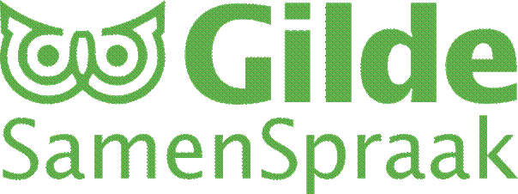
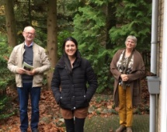 | 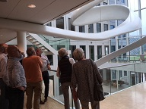 | 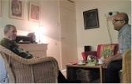 | 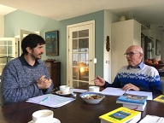 | 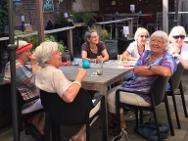

Nieuwsbrief, augustus 2021

Beste medewerkers van SamenSpraak,

Voetje voor voetje verlaat Covid 19 ons land. Tijd om weer wakker te worden en ons prachtige vak weer op te pakken, zij het dan voor ieder op zijn eigen wijze.

- Op dinsdagavond 7 september komen we om 20.00 u weer bijeen in ons museum De Casteelse Poort in Wageningen. Na de ontvangst een kort rondje met een gids door het museum voor de lopende expositie, daarna zullen 2 migranten die enige tijd geleden mee hebben gedaan met SamenSpraak bij Kees Folkertsma vertellen hoe ze op de conversaties terugkijken en op hun inburgering. Dat zijn Jeanette en Masha die ieder een half uurtje aan het woord komen en blij zullen zijn met jullie vragen en reacties.
- Afgelopen april hadden we een bijeenkomst in de gerestaureerde Grote Kerk op de Markt. Remco Zuijdgeest verzorgde een rondleiding en vertelde over het verleden, de restauratie en de toekomstige bestemming van de kerk. Colors Food serveerde een lopende lunch.
- U kreeg de vorige keer een overzicht van de themawerkschriften die ontwikkeld zijn voor het A2-niveau, per schrift een thema. Als u dus toe bent aan wat meer inhoudelijk werk dat bijvoorbeeld aansluit bij de situatie van uw migrant, dan hoor ik dat graag en zal ik het werkschrift in uw bus doen. Het gaat om de thema’s: praten over jezelf, sociale contacten, stage en vrijwillig werk, kinderen en school, werk, werk zoeken, over Nederland, Geld, Mijn leven in Nederland, Taalwerkplan.
- We zijn weer bezig de ontkoppelingen te organiseren en de rommel na Covid een beetje op te ruimen. Hoe u ook vorm gegeven hebt aan deze tijd, laten we toch maar afsluiten per koppel als er meer dan een jaar is verstreken. U kunt daarna altijd doorgaan buiten SamenSpraak om.
- Leuke tip kreeg ik: op Youtube staan geestige videootjes waarin migranten vertellen over hun ervaringen met die gekke Nederlanders. Fraai om er samen over te praten. Zie “The Dutch culture Shock”.
- Er blijkt onder migranten behoefte te bestaan om met landgenoten die in Wageningen aan het inburgeren zijn in contact te treden. Wilt u dit kenbaar maken bij uw migrant en kijken of die behoefte inderdaad bestaat? Kan ik aan de slag met hen te koppelen.
- Afgelopen jaar zijn er weer nieuwe medewerkers bijgekomen. Dat zijn: Merle Boontje, Ger van Dijk, fam. Fransen, Sien Thio, Raoul Vernede, Judith Berendsen, Jenny de Bruijn, Maria Litjens, Wim Zunnebeld, Jan Zijlstra.
- Tot slot: ook in de bijlage de Optionslijst van mogelijkheden voor uw migranten om een instituut te vinden verder onze taal te bestuderen.

Wij wensen u een goede start toe enof een fijne vakantie. Tot 7 september. Wilt u zich tijdig opgeven ivm de catering?

Namens ons team,
Eline de Carpentier Wolf
Kees Folkertsma

Bert van Dorsten

